PF.261.4.2022.ES Załącznik nr 1 do Zapytania ofertowego

SZCZEGÓŁOWY OPIS PRZEDMIOTU ZAMÓWIENIA
na dostawę materiałów edukacyjno – dydaktycznych w roku 2022 ramach projektu pn.: „Koordynacja sektora ekonomii społecznej w województwie podkarpackim w latach 2020-2022” finansowanego z Europejskiego Funduszu Społecznego w ramach RPO WP 2014-2020.

Lp. | Nazwa artykułu | Opis artykułu | Ilość | Jednostka miary
1. | Teczka konferencyjna | Teczka konferencyjna A5 zawierająca notatnik  i długopis. Zawiera dużą kieszeń, małe kieszonki, miejsce na długopis, notes. Teczka zapinana na czarną gumkę zaczepianą o metalowy haczyk. Materiał: mikro fibra, poliester 600D.  Wymiary: 23,5 x17,5 x 2 cm.  Nadruk: sitodruk  Pole nadruku na teczce: dwa pola nadruku. Pierwsze pole 120 mm x 20mm – znaki z linii graficznej nr 3,4,5,6 drugie pole nadruku: 120mm x 40mm znaki  z linii graficznej nr 1 i 2.  Pole nadruku długopisu: na korpusie długopisu  z dwóch stron: Dwa pola ok: 6x50mm i 6x30mm.  Wizualizacja:  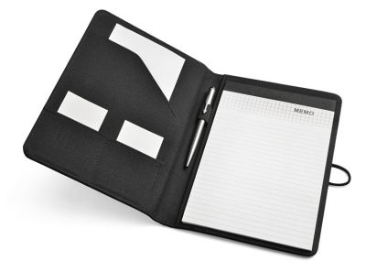  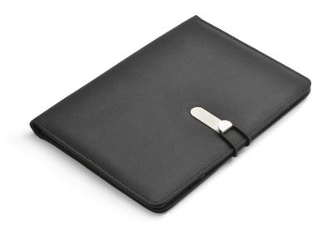 | 150 | szt.
2. | Słuchawki douszne bezprzewodowewraz z etui | Słuchawki douszne bezprzewodowe z mikrofonem, transmisja bezprzewodowa: bluetooth, czas odtwarzania: min. 2 godziny. Opakowanie ze słuchawkami powinno zwierać: słuchawki bezprzewodowe, kabel ładowania, power bank, instrukcję obsługi.  Kolor: do uzgodnienia z Zamawiającym  Nadruk na etui: jednokolorowy  Metoda nadruku: nadruk UV  Pola nadruku: dwa pola nadruku. Pierwsze 40mm x 10 mm - znaki z linii graficznej nr 3,4,5,6; drugie pole nadruku: 30mm x 15mm – znaki z linii graficznej nr 1  i 2.  Wizualizacja  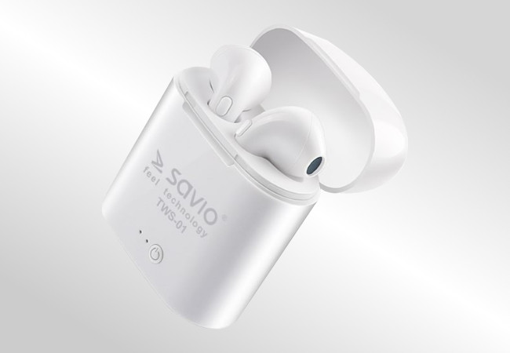 | 150 | szt.
3. | Oprawa na identyfikator ze smyczą wraz  z nadrukiem | Materiał oprawki: przeźroczyste tworzywo typu plexi  Rozmiar oprawki: 60x90mm  Szerokość: ok. 10mm  Nadruk na smyczy: sitodruk, jednostronny 2 znaki  z linii graficznej: nr 1 i 2, na całej długości taśmy, znaki w pełnym kolorze,  Długość smyczy: ok. 800mm  Kolor smyczy: do uzgodnienia  Smycz przymocowana do oprawki za pomocą karabińczyka  Wizualizacja:  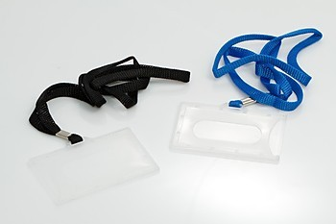 | 150 | szt.
4. | Statuetka szklana wraz  z grawerem | Statuetka szklana  Grubość szkła: 8mm-10mm  Wymiar statuetki: zbliżony do 17x12cm  Wymiar podstawy: zbliżony do 14x5cm  Nadruk UV wg. treści przekazanych przez Zamawiającego.  Wizualizacja:  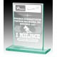 | 10 | szt.
5. | Balony z patyczkiem | Kolor: biały  Rozmiar 12`,  Materiał: lateksowe,  Długość patyczka: ok. 40cm,  Nadruk: po dwóch stronach balonu, pierwsza strona: znak nr 1 z linii graficznej przedstawionej poniżej (nadruk monochromatyczny), druga strona: 4 znaki  z linii graficznej: nr 3,4,5,6 (nadruk monochromatyczny)  Wizualizacja:  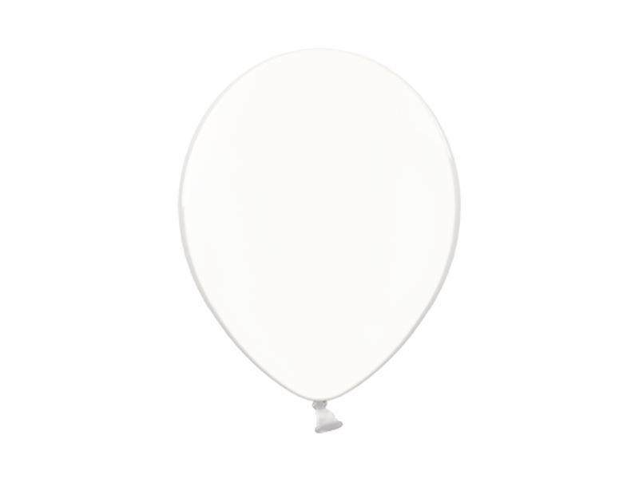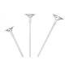 | 300 | szt.
6. | Kalendarze ścienne | Kalendarz ścienny na spirali – projekt, szata graficzna + druk,  Wymiary: 300x400 mm  Strony: 1+12, druk kolorowy (4/0), kreda mat 250g  Okładka: kreda mat 250 g,  Kalendarz ze zdjęciem na jednej i kalendarium miesiąca na drugiej karcie. Karty połączone są ze sobą spiralą i posiadające dziurkę umożliwiającą zawieszenie kalendarza. Spirala pośrodku oddzielająca zdjęcie od dni miesiąca.  Kalendarze dostarczone w opakowaniu,  zabezpieczone przed zniszczeniem.  Wizualizacja:  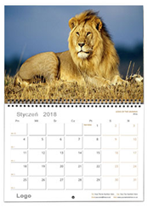 | 500 | szt.

Linia graficzna zostanie przygotowana i zaprojektowana w uzgodnieniu z Zamawiającym
z uwzględnieniem symboli:

Znak nr 1: Logo Podkarpackiej Ekonomii Społecznej;
Znak nr 2: Logo Regionalnego Ośrodka Polityki Społecznej w Rzeszowie (wersja pełna lub uproszczona);
Znak nr 3: Znak Fundusze Europejskie Program Regionalny;
Znak nr 4: Znak Europejski Fundusz Społeczny;
Znak nr 5: Znak Województwa Podkarpackiego: Podkarpackie Przestrzeń Otwarta;
Znak nr 6: Znak Rzeczpospolita Polska.

Zamawiający w ww. opisie przedmiotu zamówienia zamieścił przykładowe zdjęcia, służą one jednak wyłącznie do celów poglądowych.

